ПРОГРАММА
13.00 – 13.15 Регистрация участников
13.15 – 13.30 Приветствие участников
13.40 – 14.50 Выступления участников
14.50 – 15.00 Подведение итогов
Приветствие участников педагогической мастерской
Крипакова Татьяна Юрьевна, заместитель директора ИМЦ
Макарова Надежда Юрьевна, заведующий ГБДОУ № 70
Выступления
13.30-13.40 «Игры с использованием дыхательных тренажеров как эффективный метод формирования речевой коммуникации» Миронова Елена Сергеевна, логопед ГБДОУ №70

13.40-13.50 «Нейроигры как средство речевого развития детей дошкольного возраста с ОВЗ» Гаджиева Зоя Сергеевна, воспитатель ГБДОУ № 70

13.50-14.00 «Использование нетрадиционных подходов в организации игровой деятельности для развития коммуникативных навыков» Герасименко Наталья Сергеевна, воспитатель, Радыгина Елена Александровна, воспитатель
ГБДОУ № 127

14.00-14.10 «Культурная среда наших предков. Народные игры-естественный спутник жизни детей» Ларченко Надежда Ивановна, воспитатель ГБДОУ №70
14.10-14.20 «Вместе весело гулять. Игровые технологии на развитие коммуникативных навыков на прогулке с детьми ОВЗ» Шлейфштейн Вера Львовна, воспитатель ГБДОУ № 70

14.20-14.30 «Народные игры и забавы»
Ларченко Надежда Ивановна,педагог дополнительного образования ГБДОУ №70

14.30-14.40 «Изографы как средство познавательной активности в процессе игры с детьми дошкольного возраста с ОВЗ» Гончарук Надежда Александровна, логопед ГБДОУ №70
14.40-14.50 «Игры и упражнения на сплочение детского коллектива в младшем дошкольном возрасте» Иванова Валентина Владимировна, воспитатель, Пьянова Влада Яковлевна, воспитатель, ГБДОУ № 126

14.50-15.00 «Использование театрально-игровой технологии для развития коммуникативных навыков дошкольников» Кудрявцева Елена Сергеевна, воспитатель ГБДОУ №70

Подведение итогов педагогической мастерской
ПанасюкТатьяна Валерьевна, заместитель заведующего ГБДОУ №70

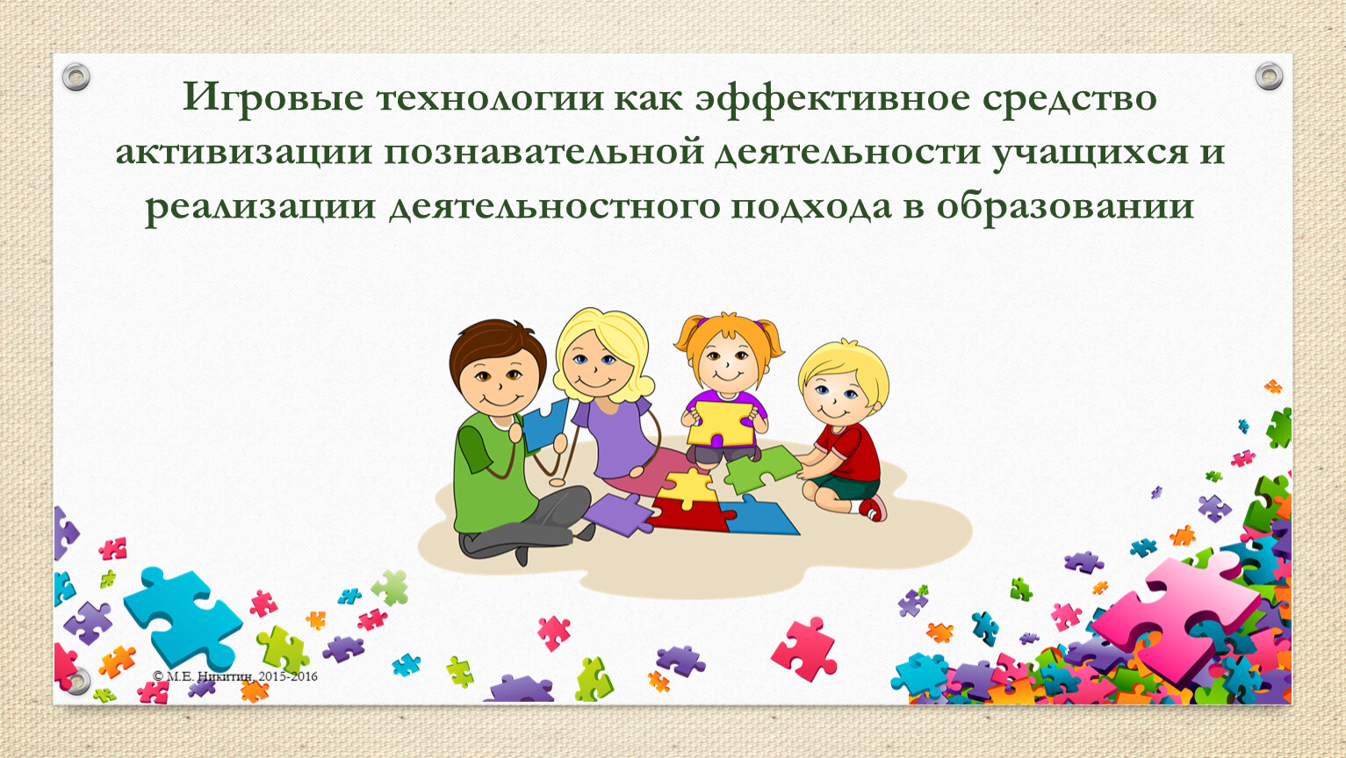

Контакты:
192177, Санкт-Петербург, ул. Караваевская, д. 25, корп. 2.
тел.700-88-38
193230, Санкт-Петербург, Шлиссельбургский пр., д. 39, корп. 2, лит. А, тел. 700-88-38
e-mail: detsad70nevarono@mail.ru

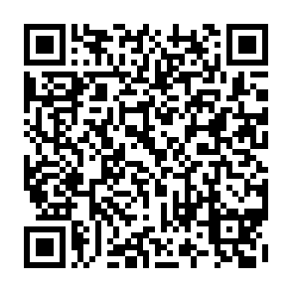

Наш сайт Группа ВК «Школа здоровья» Обратная связь
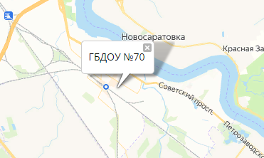

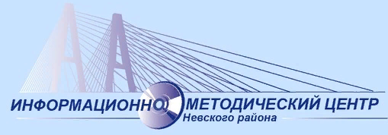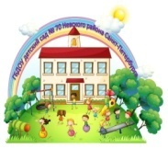
Государственное бюджетное учреждение дополнительного профессионального педагогического образования центр повышения квалификации специалистов «Информационно-методический центр»
Невского района Санкт-Петербурга

Государственное бюджетное дошкольное образовательное учреждение детский сад № 70 Невского района Санкт-Петербурга

Проект «Школа здоровья»

Районный мастер-класс по диссеминации здоровьесберегающих практик

«Использование игровых технологий для развития коммуникативных способностей детей дошкольного возраста»

25 октября 2023

Санкт-Петербург

